Caso de Uso Cadastrar Cardápio
[Each use case in the project has a unique identifier. Typically this reference is held in a database and used to cross-reference the use case against other requirements, such as those that might arise out of test plan.]
[The name is an active verb phrase, the goal of the primary actor, and something that the system can deliver to the primary actor.
e.g. Purchase Item, Withdraw Cash, Transfer Funds, Maintain Curve Definition…]

Versão | Autor | Data | Descrição
 |  | 08 setembro 2008

Escopo
O caso de uso Cadastrar Cardápio compreende a ação de inclusão de um cardápio no sistema.

[Describe the perceived scope of the use case. The full scope of a use case is rarely understood at the outset. However, this information is crucial to the project team’s understanding of what should be achieved by the use case. Therefore always state the perceived scope as soon as work begins. It is most likely that this early statement will need to be updated as work progresses.]

Descrição
Este processo disponibiliza ao usuário a opção de incluir um usuário no sistema. O usuário poderá, também, retornar ao caso de uso Pesquisar Cardápio ou chamar o caso de uso para a geração de um cardápio.

Precondições
Este Caso de Uso pode iniciar somente se as seguintes precondições forem atendidas:
- O usuário deve ter acesso à tela Cadastrar Cardápio;
- O usuário deve ter clicado no botão "Novo" no caso de uso Pesquisar Cardápio.

Pós-condição de Sucesso
Após o término normal deste caso de uso o sistema deve ter realizado a inclusão do cardápio.

Pós-condição de Fracasso
Para o término anormal deste caso de uso, o sistema deve considerar todas as possíveis falhas, e correspondentes ações, abaixo:
F1: Falha no sistema:
Gravar as informações sobre a exceção na log e apresentar mensagem de erro ao usuário. Pegar a data e hora do sistema operacional.

Ator Primário
Usuário

Fluxo de Eventos Principal
- O sistema apresenta a tela Cadastrar Cardápio (DV1);
- O sistema verifica parâmetro (R1);
- O sistema limpa todos os campos;
- O sistema insere o código do cardápio no campo "Código";
- O sistema insere o valor padrão no campo "Qtde Refeições" (R16);
- O sistema habilita os botões "Voltar", "Salvar" e "Gerar" (A4), (R2);
- O usuário preenche os campos da tela (A1), (A2), (R5);
- O usuário clica em "Adicionar" (A8), (A9);
- O sistema insere os dados no grid (E2), (E3), (E4), (E5), (E6), (E7), (E8), (E9);
- O sistema limpa os campos (exceto o campo "Código");
- O usuário clica em "Salvar";
- O sistema habilita o botão “Novo” e "Excluir" (superior) (A3), (A5), (A6), (R2);
- O sistema desabilita o botão "Salvar";
- O sistema salva o Cardápio (E2), (E3), (E4), (E5), (E6), (E7), (E8), (E9);
- O sistema registra a ação na log de alteração (R7);
- O sistema apresenta a mensagem "Item salvo com sucesso!";
- O caso de uso é finalizado.

Fluxo de Eventos Alternativo

- O botão de pesquisa de Refeição é pressionado:
  - O sistema chama o caso de uso Pesquisar Refeição (R10);
  - O usuário seleciona uma refeição;
  - O sistema preenche o campo Refeição (R11);
  - Retorna ao fluxo principal.

- O botão de pesquisa de Ficha Técnica é pressionado:
  - O sistema chama o caso de uso Pesquisar Ficha Técnica (R10);
  - O usuário seleciona uma Ficha Técnica;
  - O sistema preenche o campo Ficha Técnica (R11);
  - Retorna ao fluxo principal;

- O botão "Excluir", na área de "Menu", é pressionado:
  - O sistema apresenta a seguinte mensagem "Tem certeza que deseja excluir o item selecionado?" (R12), (E1);
  - O usuário confirma a operação (A7);
  - O sistema exclui o item selecionado;
  - O sistema registra a ação na log de alteração (R7);
  - O sistema apresenta a mensagem: "Item excluído com sucesso";
  - O caso de uso é finalizado.

- O botão "Voltar" é pressionado:
  - O sistema chama o caso de uso Pesquisar Cardápio;
  - O caso de uso é finalizado.

- O botão "Novo" é pressionado:
  - Retorna ao passo 3 do fluxo principal (R4).

- O botão "Excluir", na parte superior, é pressionado:
  - O sistema apresenta a seguinte mensagem "Tem certeza que deseja excluir o cardápio?" (R4);
  - O usuário confirma a operação (A7);
  - O sistema exclui o item cujos dados são apresentados na tela;
  - O sistema registra a ação na log de alteração (R7);
  - O sistema apresenta a mensagem: "Item excluído com sucesso";
  - O sistema limpa o grid e todos os campos da tela;
  - O caso de uso é finalizado.

- O usuário não confirma a operação:
  - Retorna ao menu principal.

- Inserção de mais dados no grid:
- O usuário preenche os campos na área “Ingredientes”;
- O usuário clica no botão “Adicionar”;
- O sistema insere os dados no grid;
- Retorna ao fluxo principal.

- O botão "Novo", na área de "Menu", é pressionado:
- O sistema limpa o campo Ficha Técnica da área de “Menu”;
- Retorna ao fluxo principal (R4).

Fluxo de Eventos de Exceção
- Nenhum item selecionado para exclusão:
- O sistema apresenta a mensagem: "Selecione um item para exclusão";
- Retorna ao fluxo principal.

- Campo "Data" inválido:
- O sistema consiste a data (R13);
- O sistema exibe a mensagem: "A data informada é inválida. Informe uma data válida!";
- O caso de uso é reiniciado.

- Campo "Qtde Refeições" inválido:
- O sistema consiste o campo "Qtde Refeições" (R14);
- O sistema exibe a mensagem: "O valor informado para o campo quantidade de refeições é inválido. O valor deve ser do tipo numerico";
- O caso de uso é reiniciado.

- Campo "Refeição" inválido:
- O sistema consiste o campo "Refeição" (R6);
- O sistema exibe a mensagem: "Refeição Inválida. O valor informado para o campo Refeição deve ser correspondente a um item já cadastrado";
- O caso de uso é reiniciado.

- Campo "Ficha Técnica" inválido:
- O sistema consiste o campo "Ficha Técnica" (R6);
- O sistema exibe a mensagem: "Ficha Técnica Inválida. O valor informado para o campo Ficha Técnica deve ser correspondente a um item já cadastrado";
- O caso de uso é reiniciado.

- Campo "Data" não informado:
- O sistema exibe a mensagem: "Alguns campos de preenchimento obrigatório não foram informados. Preencha os campos em destaque";
- O sistema marca o nome do campo em negrito e vermelho e seta o foco no campo de preenchimento obrigatório não preenchido;
- O caso de uso é reiniciado.

- Campo "Qtde Refeições" não informado:
- O sistema exibe a mensagem: "Alguns campos de preenchimento obrigatório não foram informados. Preencha os campos em destaque";
- O sistema marca o nome do campo em negrito e vermelho e seta o foco no campo de preenchimento obrigatório não preenchido;
- O caso de uso é reiniciado.

- Campo "Refeição" não informado:
- O sistema exibe a mensagem: "Alguns campos de preenchimento obrigatório não foram informados. Preencha os campos em destaque";
- O sistema marca o nome do campo em negrito e vermelho e seta o foco no campo de preenchimento obrigatório não preenchido;
- O caso de uso é reiniciado.

- Campo "Ficha Técnica" não informado:
- O sistema exibe a mensagem: "Alguns campos de preenchimento obrigatório não foram informados. Preencha os campos em destaque";
- O sistema marca o nome do campo em negrito e vermelho e seta o foco no campo de preenchimento obrigatório não preenchido;
- O caso de uso é reiniciado.

Visão de Dados
DV1 - Cadastrar Cardápio
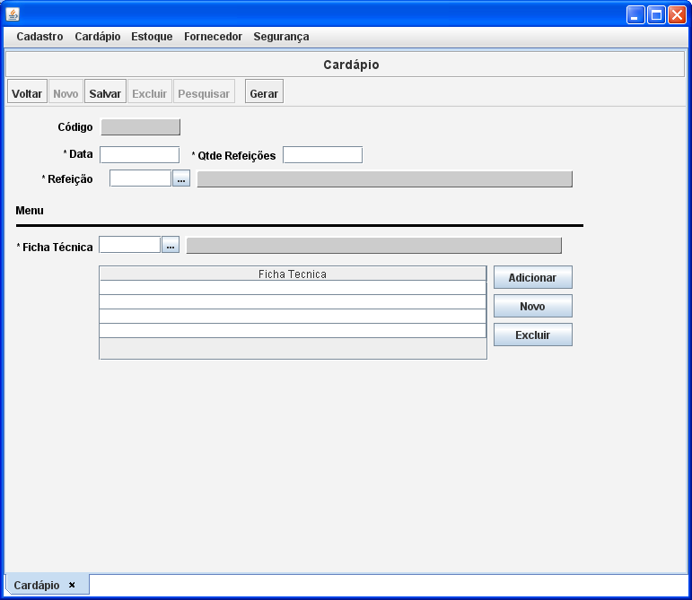

Diagrama de Caso de Uso
